美术资源补充说明

人物部分
- 书包和人没分离开
书包不是一个单独的子模型。
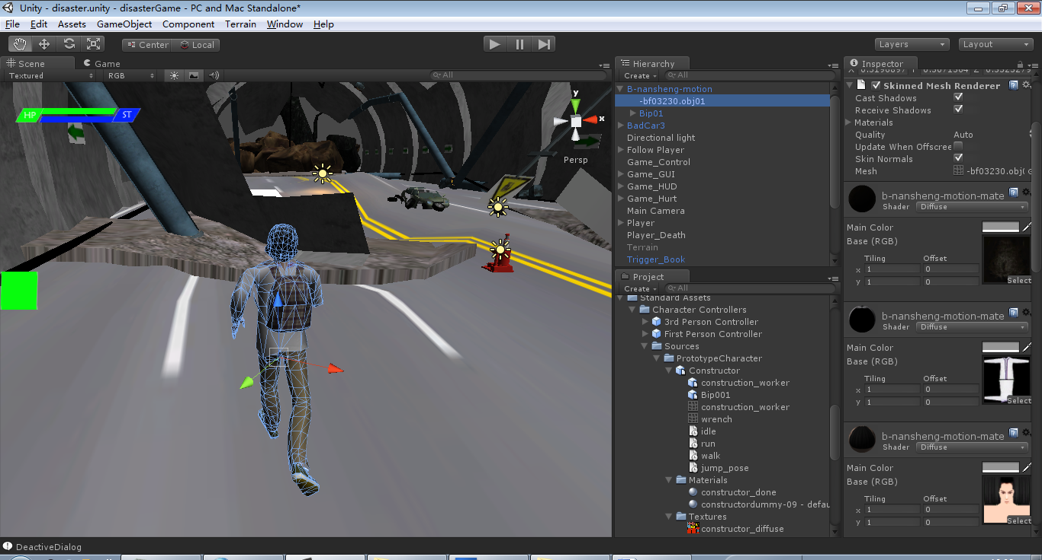
图1
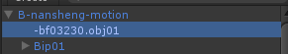
图2
如图2，选中的那个是人物+书包的模型，没法单独选中书包，应该要做成人物一个模型，书包一个子模型。

- 骨骼动画连一起了，没法调用
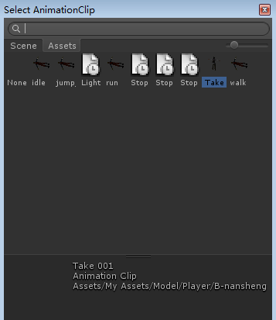
图3
所有的骨骼动画可以在Unity用这种方式选中，如图3但不能按帧来切开分别播放，也不能指定从某帧开始播放，现在的骨骼动画一播就把所有的骨骼动画播完了，而我们需要的是将骨骼动画按片段切开，能够分别选中进行播放。希望尽快对其进行修改！
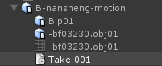
图4
如图4，最后一个Take001是你们所做的骨骼动画，在程序中只能播放这一个动画。
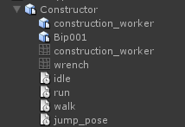
图5
如图5，最后4个是Unity自带的一个人物模型的骨骼动画，在程序里可以选择播放这4个动画，将现有的动画拆分成这种形式即可。

图形部分
- \互动物件\书\shu.mb.fbx（可忽略）
模型存在偏移问题：子模型的position需要重设，在U3D中已重设，不需要美工处理。后续模型请自行定位在坐标系原点！便于程序调用。
2. \互动物件\书\书.png
该图片选装角度视觉效果不好。
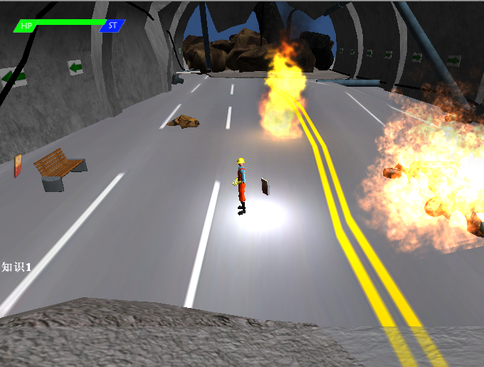
设为：，也许效果较好，并请加入底框，如：
